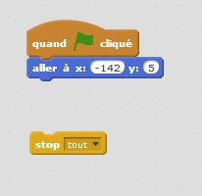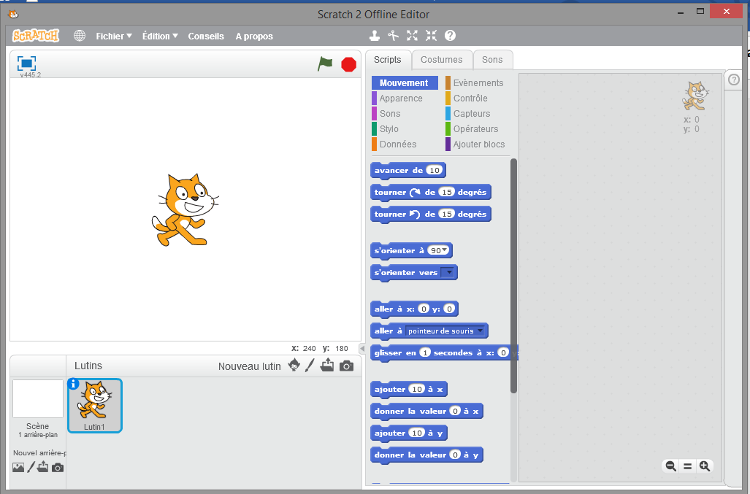

**Aires des scripts**:

Ici, tu fais glisser les blocs pour construire ton programme.

N’oublie pas de glisser ces trois blocs avant de commencer ton programme

**!!!**

Clique ici pour changer de lutin !

Clique ici pour changer de décor !

**Palettes des scripts** : c’est ici que se trouvent les blocs d’instruction.

**Scène** : c’est là que tu vois ce que fait ton programme.